Тема урока: Способы разложения многочлена на множители.
Цели урока :- создать условия для организации деятельности учащихся по закреплению навыков применения различных способов разложения многочлена на множители;
- способствовать отработке навыков применения различных способов для разложения многочлена на множители;
- способствовать развитию логического мышления учащихся; умения работать во времени; применять имеющиеся знания на практике; обобщать и делать выводы;
- содействовать воспитанию уважительных взаимоотношений друг к другу; чувство товарищества и взаимовыручки, культуры поведения.
Тип урока: урок закрепления и применения знаний.
Оборудование: карточки, мультимедийное оборудование.
ХОД УРОКА.
- Организационный момент. ( слайд 1)
2. Проверка домашнего задания. ( тетради собрать) Консультанты сообщают о выполнении домашнего задания.
3.Сообщение темы и целей урока. (учащиеся записывают тему урока в тетрадях).
- Чем мы сегодня с вами будем заниматься на уроке? ( разложением многочленов на множители)
- Что для этого мы должны с вами знать? ( способы разложения многочлена на множители)
Обобщение: - сегодня на уроке мы с вами будем совершенствовать навыки применения различных способов разложения на множители при решении упражнений; убедимся в полезности умений раскладывать многочлены на множители.
4. Работа с эпиграфом к уроку. ( слайд 2)
«Кто с детских лет занимается математикой, тот развивает мозг, свою волю, воспитывает в себе настойчивость и упорство в достижении цели».
А. Марушкевич
- Как вы понимаете это высказывание?
5. Актуализация опорных знаний.
Решить кроссворд ( слайд 3)
Цель: проверить теоретические знания по теме « Многочлен»
1.Одночлены, которые отличаются друг от друга только коэффициентом. ( подобные)
2.Числовой множитель одночлена, записанный в стандартном
виде.(коэффициент)
3. Что значит представить многочлен в виде произведения
множителей. (разложить)
4. Многочлен, состоящий из двух слагаемых. ( двучлен)
5. Способ разложения многочлена на множители.( группировка)
6. Сумма или разность одночленов.(многочлен)
7. Кто является основоположником введения в алгебру буквенной
символики. (Виет)
- Кто знает что – либо об этом учёном? ( историческая справка)
Впервые зависимость между корнями и коэффициентами квадратного уравнения установил знаменитый французский ученый Франсуа Виет ( 1540-1603).
Франсуа Виет был по профессии адвокатом и много лет работал советником короля. И хотя математика была всего лишь его увлечением, благодаря упорному труду, он добился в ней больших, результатов.
В 1591 году он ввел буквенные обозначения для коэффициентов при неизвестных в уравнениях, что дало возможность записать общими формулами корня уравнения, а также его свойства.
Виет сделал множество открытий, сам он больше всего дорожил установлением зависимости между корнями и коэффициентами квадратного уравнения, которое называется теоремой Виета.

- Мы с вами разгадали кроссворд и у нас по вертикали получилось слово (полином)
- Кто знает значение этого слова?
- Задание на дом: найти значение слова «полином».
6. Устный счёт.
- Что называют разложением многочлена на множители?( представление многочлена в виде произведения множителей).
Игра « Найди и покажи» ( слайд 4,5)
У каждого ученика таблица ответов (на каждое задание 3 варианта ответа)
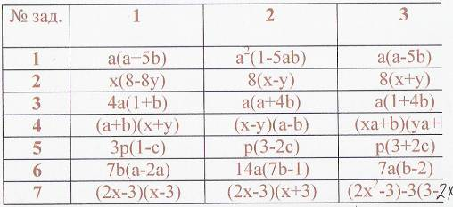
и карточки с цифрами 1,2,3.
Цель: решить задание, найти правильный ответ в таблице и показать цифру, соответствующую ответу.
Разложить на множители:
1). a² – 5ab = ; 2). 8х – 8у = ; 3). a + 4ab =; 4). x(а+b) + y(a+b)=; 5). 3p + 2pc =;
6). 7ab – 14a =; 7). х(2x - 3) – 3( 3 – 2x)=.
Ответы: ( 3, 2, 3, 1, 3, 3, 2 ).
-Какие способы разложения на множители вы применяли при выполнении этого задания?( вынесение общего множителя за скобки)
7. Закрепление и применение знаний.
- Какие способы разложения на множители вы знаете? ( вынесение общего множителя за скобки, способ группировки, применение двух сразу).( слайд 6)
- Давайте вспомним алгоритм отыскания общего множителя. ( ответы детей)
1. Найти наибольший общий делитель коэффициентов всех одночленов, входящих в многочлен, - он и будет общим числовым множителем
2. Найти переменные, которые входят в каждый член многочлена, и выбрать для каждой из них наименьший (из имеющихся) показатель степени.
3. Произведение коэффициента, найденного на первом шаге, является общим множителем, который выносят за скобки.
Задание1: Разложить на множители многочлен, воспользовавшись алгоритмом
5x⁴ y³-25x³ y²-15x² y³ ( один человек у доски объясняет решение, все остальные у себя в тетрадях). ( слайд 8,9)
Задание 2: Разложить на множители многочлен способом группировки)
1) х²-х² у– 8 +8 у =; 2) 4у + рс + су + 4р = . ( комментировано с места) ( слайд 10,11)
Задание 3: Решить уравнение (х – 7)(х + 12) = 0 ( устно, комментировано с места)
( слайд 12)
Задание 4: Решить уравнения:1) х² – 9х = 0; 2) х² – 4х + х - 4 ( у доски с подробным объяснением) ( слайд 13,14)
- Какие способы разложения на множители мы применяли?
Вывод: разложение на множители применяется при решении уравнений.
Задание 5: Найти значение числового выражения 25 * 269 + 15 *269 + 25 *131 + 15 * 131.
( 1 человек у доски с подробным объяснением, все остальные в тетрадях)
- Какие способы разложения на множители мы применяли? ( слайд 15)
8. Музыкальная пауза.( слайд 16)
9. Разноуровневая самостоятельная работа ( по вариантам)
Вариант 1 Вариант 2
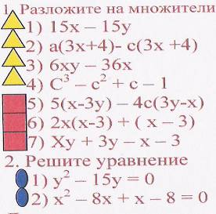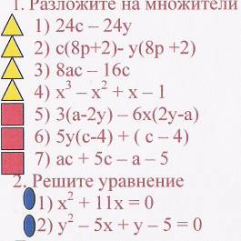

10. Решение задачи на составление уравнения ( слайд 18)
Пол одного из классов в нашей школе имеет форму прямоугольника.
Длина прямоугольника на 2 метра больше ширины. Периметр прямоугольника 20 метров. Найдите длину и ширину классной комнаты.
11. Домашнее задание:( слайд 19)
- 1. Повторить п 28-30.
- 2. Решить № 852, 836.
- 3. Ответить на контрольные
вопросы (стр. 132).
- 4. Найти определение « полином»
12. Итог урока.
- Чем мы с вами сегодня занимались на уроке?
- В чем полезность умений раскладывать многочлены на множители?
13. Рефлексия. ( слайд 20)

